Публичный доклад председателя профсоюзной организации по итогам работы за 2022год

Профсоюз сегодня это - единственная организация, которая защищает трудовые права работников, добивается выполнения социальных гарантий, улучшает и стабилизирует микроклимат в коллективе. Общероссийский Профсоюз образования имеет в своих рядах 3.8 миллиона членов профсоюза работников дошкольного, общего среднего, средне – специального и высшего образования. Среди них более180 тысяч работники Татарстана. Более 6 тысяч членов профсоюза из нашего района. На 1.01.2023 года численность членов первичной профсоюзной организации составляет 65 человек, из 65 работающих, что составляет 100 % от общей численности штатных работников. Принято в Профсоюз за 2022 год 3 человека.
Всю свою работу профсоюзный комитет строит на принципах социального партнерства и сотрудничества с администрацией школы, решая все вопросы путем конструктивного диалога в интересах работников.
Администрация школы при разработке нормативно-правовых актов, затрагивающих социально-трудовые права работников, учитывает мнение Профсоюза. Представители Профсоюза входят в состав всех комиссий. Профсоюзный комитет участвует в рассмотрении вопросов по согласованию графика отпусков, по согласованию учебной нагрузки педагогического коллектива, по рассмотрению вопросов о премировании работников школы. Профком школы сотрудничает с территориальной профсоюзной организацией. Постоянно получаем методическую помощь по интересующим нас вопросам. Выписываем газету «Мой профсоюз», «Наше слово», подшивка которой хранится в библиотеке школы, где любой работник школы может ею воспользоваться. Имеется профсоюзный уголок, где периодически обновляется информация необходимая для членов профсоюза. Профком уделяет внимание отдыху работников школы. Организовывались традиционные праздники: «День учителя», «8 Марта», «Новый год»; поздравляем юбиляров. Профком школы поддерживает своих членов в трудных жизненных ситуациях, оказывая моральную помощь, при необходимости выделяем и материальную помощь. Так за отчётный период материальная помощь оказывалась 8 членам профсоюзной организации на лечение, в связи со смертью близких людей. 1члены профсоюзной организации, поощрялись в связи с юбилеями.
В области защиты прав членов профсоюза за безопасные условия труда Профсоюзный комитет и администрация школы решают вопросы охраны труда совместными усилиями. Разработана документация, осуществляются рейды по охране труда, контролируется температурный, осветительный режимы, выполнение санитарно-гигиенических норм. В учреждении заведены журналы по ПБ и ТБ, дорожной безопасности, антитеррористической безопасности. Систематически проводятся инструктажи с работниками учреждения. За отчетный период в школе не было ни одного несчастного случая.

Деятельность профсоюзного комитета первичной профсоюзной организации основывается на требованиях:
- Устава Общероссийского Профсоюза образования;
- Коллективного договора;
- Плана работы первичной профсоюзной организации.
За 2022 год проводилось 4 профсоюзных собрания:
- О совместной работе администрации и профкома по выполнению мероприятии коллективного договора и мероприятии Отраслевого и Территориального Соглашений на 2019 год
За отчетный период на заседаниях профкома всего- __2___ заседаний) обсуждались вопросы, охватывающие все направления профсоюзной деятельности (контроль за соблюдением коллективного договора, социально экономические вопросы, информационная работа, охрана труда, оздоровление работников, культурно-массовая работа, по мотивации членства в профсоюзе; о работе профкома по социальной поддержке членов профсоюза; и т.д.).
Профком проводит работу по освещению деятельности Профсоюза через наглядную агитацию. В распоряжении профсоюзного комитета для информирования членов профсоюза, а также всей общественности используются: - сайт школы ( Раздел ПРОФКОМ); - информационный стенд первичной организации в учительской. Размещением информации на профсоюзном информационном стенде занимаются члены профкома, ответственные за данную работу. Это планы, решения профкома, объявления, поздравления и т.п. Наряду с современными средствами, заслуженной популярностью пользуются и традиционные способы доведения информации до членов профсоюза, основанные на личном контакте: встречи, кроме того Совет профсоюзных организации ежегодно разрабатывает и издает в бумажных и электронных носителях различные методические сборники по актуальным вопросам для членов профсоюза. Имеется необходимая база методических и информационных материалов на Сайтах СПО и РК профсоюза.
Профком проводит большую работу по сохранению профсоюзного членства и вовлечению в Профсоюз новых членов.
У нас почти 100% работников состоят в профсоюзной организации, но это «почти» говорит о необходимости переориентировать мышление части коллектива с позиции «Что дает мне профсоюз?» на «Что я могу сделать для профсоюза?». Если вторая позиция будет преобладать, мы сможем решить главную организационную проблему - защиту профессиональных, трудовых, социально - экономических прав и интересов работников, их здоровья, занятости и социального статуса всех коллег.

Идеология социального партнерства в нашей республике возведена в ранг государственных и муниципальных задач, признана цивилизованной формой диалога. Подтверждением этого стал принятый 17 ноября 2015 года Указ Президента Республики Татарстан «О развитии социального партнерства в сфере труда в Республике Татарстан», в котором четко обозначена позиция сторон в области партнерских отношений.
Основным инструментом социального партнерства между работодателем и профсоюзной организацией является Коллективный договор, который регулирует вопросы условий оплаты труда, организации отдыха, предоставления льгот и гарантий работникам образовательного учреждения.
Действующий коллективный договор принят на 2021-2023 годы и имеет три дополнения, которые приняты в течение двух лет. Последнее дополнительное соглашение к коллективному договору принимали в начале 2022 года.

Благодаря содействию Профсоюза образования
- МРОТ доведен до прожиточного минимума
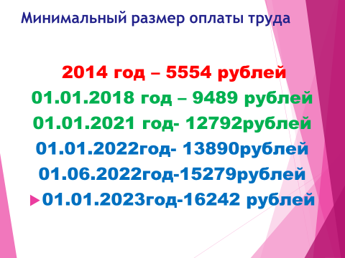

- после четырехлетнего перерыва с 1 января 2018 года была проведена индексация базовых окладов работников бюджетной сферы и она составляет;

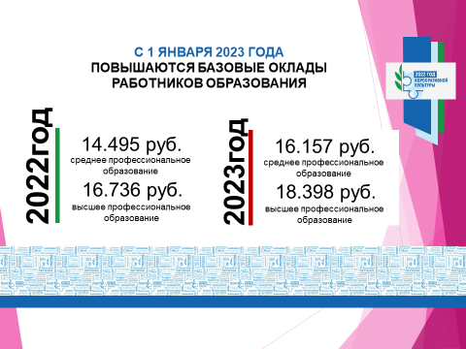
- установлена компенсационная выплата педагогическим работникам за работу по подготовке и проведению государственной итоговой аттестации (ГИА) ЕГЭ;

Эффективная система социального партнерства позволила ПРОФСОЮЗУ ОБРАЗОВАНИЯ в течении последних лет создать устойчивое отношение к коллективным договорам как основному нормативному документу образовательной организации, реализовывать и развивать социальные программы, направленные на социальную защиту работников образования.
Республиканская, территориальная и первичная профсоюзная организация ежегодно осуществляют мониторинг предоставления льгот и гарантий работникам учреждений образования.
Все действующие льготы и гарантии, установленные работникам образования в соответствии с законодательством Республики Татарстан, соглашениями, сохранились в полном объеме в нашем коллективном договоре.

Льготы и гарантии, установленные работникам образования в соответствии с законодательством, Соглашениями и коллективным договором школы можно разделит на 2 группы: для всех работников и для членов профсоюза.
В первой группе относим:

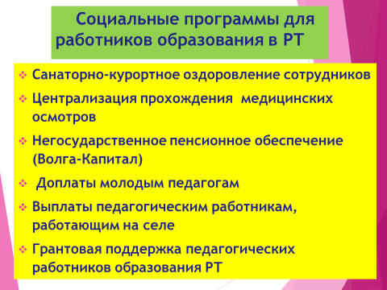
Данные социальные программы в разные годы были инициированы Профсоюзом образования для работников отрасли.

Доплату за вредные условия труда согласно отраслевому соглашению и СОУТ получали ____работников.
Дополнительный отпуск за работу с вредными условиями труда ___человек.

- В 2017 году впервые в Отраслевом, Территориальном соглашениях и коллективном договоре появился пункт, который определяет распространение повышенного уровня мер социальной поддержки, льгот и гарантии только членам профсоюза, а именно:

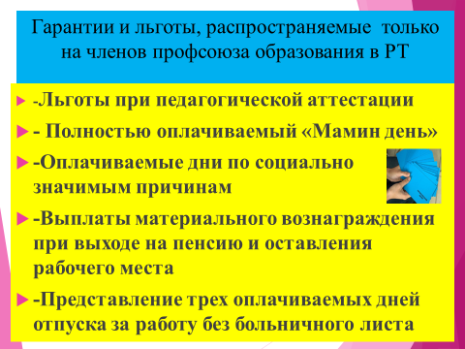

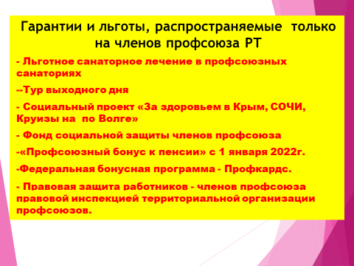
- Правовая защита работников - членов профсоюза правовой инспекцией территориальной организации профсоюзов.
В течение года профсоюзной инспекцией труда велась плановая и систематичная работа по осуществлению контроля за соблюдением норм трудового законодательства и иных нормативных правовых актов, содержащих нормы трудового права, выполнением условий коллективных договоров в виде документарных и выездных проверок. Было проведено проверок и оказано методической помощи руководителям и ответственным за ведение делопроизводство в 11 школах, 320 человек принято на индивидуальном приеме.
В целях защиты социально-трудовых прав и законных интересов членов профсоюза в 2022 году правозащитная работа осуществлялась по следующим основным направлениям:
- контроль за соблюдением работодателями норм трудового законодательства;
- оказание правовой помощи профсоюзным организациям различного уровня при разработке коллективных договоров и соглашений, участие в договорном регулировании социально-трудовых отношений в рамках социального партнерства;
- оказание правовой помощи членам профсоюза при составлении исковых заявлений, участие в рассмотрении судами исковых заявлений;
- проведение экспертизы нормативных правовых актов, а также соглашений и коллективных договоров;
- рассмотрение жалоб и других обращений членов профсоюза;
- информационно-методическая работа, проведение обучающих семинаров.

-Льготы при педагогической аттестации, а именно -применение упрощенных форм профессиональной экспертизы при прохождении аттестации на первую или высшую квалификационную категорию;
- льготы по установлению уровня оплаты труда во взаимосвязи с имеющейся квалификационной категорией;
- сохранение уровеня оплаты труда, установленный им по ранее имевшейся квалификационной категории на срок не более года со дня возобновления трудовой деятельности (выхода из отпуска) в случае, если срок действия категории истек в период нахождения в отпуске по уходу за ребенком, в период длительной потери трудоспособности, срок истек перед наступлением пенсионного возраста. – только для членам профсоюза.

- Полностью оплачиваемый «Мамин день». -( по школе - 0человек )

-Полностью оплачиваемые дни по социально значимым причинам-
Предоставление работникам организации оплачиваемых свободных дней по следующим причинам:
- бракосочетание работника - три рабочих дня;
- бракосочетание детей - один рабочий день;
- родителям первоклассников - 1 сентября;
- родителям выпускников в день последнего звонка или выпускного;
- смерть детей, родителей, супруга, супруги - три рабочих дня;
- переезд на новое место жительства - два рабочих дня;
- проводы сына на службу в армию - один рабочий день;
- работникам, имеющим родителей в возрасте 80 лет и старше– один день в квартал;
- работникам, являющимся участниками боевых действий – один день в квартал – только для членам профсоюза. -( по школе -____ человек )

-Выплаты материального вознаграждения при выходе работника на пенсию и оставлении рабочего места– только для членам профсоюза. -( по школе -2 человек )

-Представление трех оплачиваемых дней отпуска за работу без больничного листа – только для членам профсоюза. -( по школе - 4человек )

- Льготное санаторное лечение в профсоюзных санаториях. - В санатории Федерации Профсоюзов Республики Татарстан путевки для членов профсоюза со скидкой от 20% до 50 % от стоимости.

- Круизы на теплоходе по Волге для победителей конкурса профессионального мастерства.
49 членов профсоюза победители различных конкурсов профессионального мастерства приняли участие в двух дневном круизе- семинаре по Волге.

С 2018 года реализуется новый социальный проект для членов Профсоюза, имеющих детей-инвалидов «Мы вместе, мы рядом».
За 3 года бесплатные путевки мать-дите в санатории «Жемчужина» получили 6 работников имеющих детей-инвалидов.

- Фонд социальной защиты для членов профсоюза
На отчетно - выборной профсоюзной конференции территориальной организации 12 сентября 2019 года принято решение аккумулировать 10% - в фонд социальной защиты - пособия для членов профсоюза, и из них 2% согласно Положения РК профсоюза для оказания единовременной материальной помощи членам профсоюза по пункту 1, при профсоюзном членстве от 5 лет (По совместному решению президиума РК профсоюза и президиума СПО учреждения образования).

10% фонд социальной защиты СПО учреждений образования направлен на материальную поддержку членов Профсоюза, с целью повышения роли профсоюзных организаций в усилении адресной социальной защиты членов профсоюза независимо от решения первичной профсоюзной организации, государственной системы социальной защиты.
Расходуются в случаях:
1. В случае пожара, порчи домашнего имущества работника в результате стихийного бедствия, в случае операции связанной онкологическими заболеваниями работника, наступление инвалидности вследствие несчастного случая при исполнение служебных обязанностей, при условии заключения ВТЭК. – от 5000 руб. до 30000 руб. (По совместному решению президиума РК профсоюза и президиума СПО учреждения образования.)
2. В случае проведения платной операции работника (кроме зубопротезирования), при условии отсутствия бесплатных операций по данному диагнозу – от 3000 руб. до 5000 руб.
3. В случае тяжелой продолжительной болезни (дорожно-транспортное происшествие, осложненные длительные заболевания, требующие приобретения дорогостоящих лекарств и др.) от 3000 руб. до 5000 руб.
4. В связи со смертью члена профсоюза возмещать семье члена профсоюза расходы на ритуальные услуги на сумму 3000 руб. (средства выдаются председателю первичной профсоюзной организации с последующим предоставлением отчетных документов: акт на списание с чеками, накладными).
5. На путевки, приобретенные с 20% скидкой через Рескома Профсоюза, - 10% от стоимости (договор об оказании платных услуг и квитанция об оплате);
6. Одиноким ветеранам – членам профсоюза, в связи с бедственным положением - до 3000 руб.
7. Юбиляры - председатели профкомов, руководители образовательных учреждений – до 3000 руб.

Главными направлениями в работе профсоюзного комитета школы остаются: защита прав и интересов работников учреждения, соблюдение законности, повышение ответственности за результаты своего личного труда и работы коллектива, продолжить работу по увеличению численности членов профсоюза, повысить контроль за выполнением требований законодательства об охране труда, способствовать профессиональному росту, аттестации учителей, продолжить работу по вовлечению молодых педагогов в активную профсоюзную деятельность.
Профсоюзный комитет благодарит всех профсоюзных активистов, которые сделают нашу организацию единой, сильной и успешной!

